A HISTÓRIA DO ELETROMAGNETISMO - REGRAS

Jogadores (recomendável): 3 a 6 participantes.
Nº de cartas: 85

O estilo do jogo é muito semelhante ao jogo de dominó, onde somente peças específicas podem ser jogadas em posições específicas.

Estrutura das cartas:
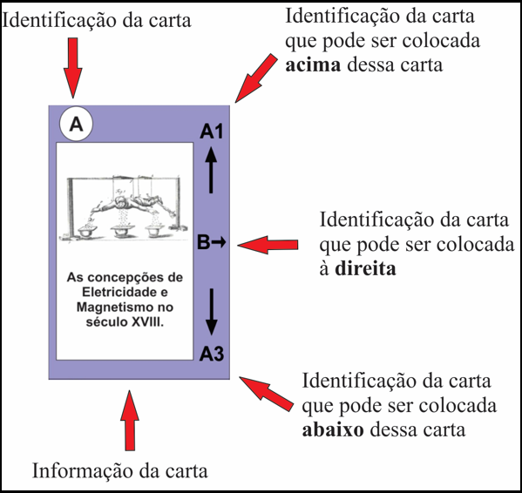
As cartas possuem posições específicas para serem colocadas perto de outras cartas que já foram jogadas na mesa (para cima, para baixo e no lado direito). Algumas cartas possuem somente 1 seta, algumas possuem 2 setas e outras possuem 3 setas. Coloque-as cartas somente nas posições indicadas nas cartas.
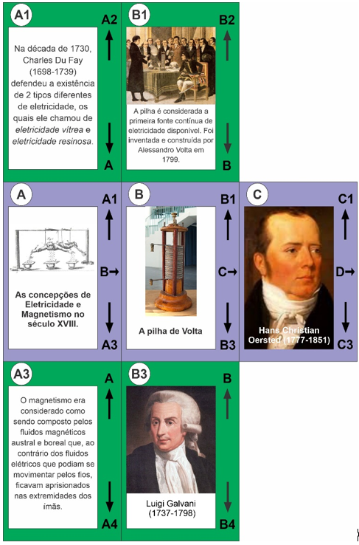
Como jogar:

Para iniciar o jogo, decida a ordem que os jogadores irão jogar e separe a carta “A” porque ela é a primeira carta do jogo e deve estar na mesa (à esquerda da mesa). Dependendo no número de jogadores, separe mais caras de acordo com os exemplos:
- Se tiver 3 jogadores, separe também as cartas “B”, “C” e “D”, embaralhe-as e sorteie uma para cada jogador;
- Se tiver 4 jogadores, separe também as cartas “B”, “C”, “D” e “E”, embaralhe-as e sorteie uma para cada jogador;
- Se tiver 5 jogadores, separe também as cartas “B”, “C”, “D”, “E” e “F”, embaralhe-as e sorteie uma para cada jogador;
- Se tiver 6 jogadores, separe também as cartas “B”, “C”, “D”, “E”, “F” e “G” embaralhe-as e sorteie uma para cada jogador.

Após o procedimento acima, embaralhe o resto das cartas e distribua mais 4 cartas para cada jogador. No total, cada jogador deverá começar com 5 cartas nas mãos. O resto das cartas devem ser colocadas em um monte e viradas para baixo. Esse é o monte de compra.
Em sua vez de jogar, se o jogador tiver uma carta que possa ser colocada na mesa nas posições liberadas, ele joga a carta na mesa e passa a vez para o próximo jogador. Se ele não tiver nenhuma carta que se encaixe nas posições liberadas, ele compra uma carta e, depois de comprar, se ele tiver 6 cartas nas mãos, ele deve descartar uma carta a sua escolha para terminar a sua vez de jogar com apenas 5 cartas nas mãos. Se depois de comprar ele tiver 5 cartas ou menos nas mãos, ele só passa a vez para o próximo jogador.
Somente uma carta pode ser jogada por vez.
Não há número mínimo de cartas nas mãos, mas o número máximo permitido é sempre 5 cartas.
Ao jogar uma carta na mesa, o jogador deverá ler a informação contida na carta.
Quando acabarem as cartas do monte de compra, embaralhem as cartas descartadas e elas voltarão a ser o monte de compra.
Se acontecer das cartas do monte de compra acabarem e não houver mais cartas no monte de descarte, na vez de um jogador, se ele não tiver uma carta para jogar na mesa, ele diz “passo” e a vez de jogar vai para o próximo jogador.
Conforme as cartas vão sendo colocadas na mesa, uma linha do tempo contando a História do Eletromagnetismo começará a se formar e mostrará algumas informações e curiosidades sobre o tema.
Ganha o jogo o primeiro jogador que ficar sem cartas nas mãos.

